Брянский государственный университет имени академика И.Г. Петровского
XIV Брянская корпоративная региональная олимпиада учащейся молодежи

ГЕОГРАФИЯ

Заочный тур, 2023 г.

9 класс

(максимальное количество баллов – 100)

Задание №1
(максимально – 20 баллов)

1) Определите, каким экономическим районам соответствуют приведенные в таблице данные.
А) Северный, Б) Центральный и Центрально-Черноземный,
В) Уральский, Г) Сибирский

Таблица – Запасы, производство и потребление железной руды по регионам России в 2019 г., %

Экономические районы | Балансовые запасы | Производство товарной железной руды | Потребление железной руды | Производство чугуна
1 | 57,4 | 55,6 | 27,5 | 26,4
2 | 12,8 | 12,6 | 16,4 | 13,5
3 | 16,7 | 14,6 | 41,9 | 44,3
4 | 5,1 | 17,2 | 8,0 | 15,8

2) Установите соответствие между экономическим районом и месторождением железных руд: Лебединское, Качканарское, Михайловское, Ковдорское, Коршуновское, Костомукшское

3) Сравните основные металлургические базы России: Уральскую, Центральную и Сибирскую. Приведите примеры (не менее 3-х) крупных металлургических комбинатов в каждой металлургической базе, укажите основные преимущества и недостатки, способствующие и сдерживающие дальнейшее развитие баз.
Ответ оформите в виде таблицы:

Металлургическая база | Металлургические комбинаты | Преимущества | Недостатки

4) Какие экологические проблемы сопутствуют развитию черной металлургии?

Задание №2
(максимально – 14 баллов)

Укажите функциональный тип следующих российских городов:
Нижний Тагил, Магнитогорск, Новороссийск, Обнинск, Суздаль, Кисловодск.

Перечислите факторы, определяющие конфигурацию городских территорий Волгограда, Москвы, Пятигорска, Новороссийска.

Задание №3
(максимально – 15 баллов)

Согласно имеющейся статистики, вследствие эрозии с полей и пастбищ на территории России ежегодно смывается более 2 млрд. т мелкозема, а вместе с ним и около 100 млн. т гумуса и более 40 млн. т азота, фосфора и калия.
Установите соответствие между федеральным округом (Дальневосточный, Приволжский, Центральный, Уральский, Сибирский, Северо-Западный, Северо-Кавказский, Южный) и показателем доли эродированных земель, используя данные рисунка.
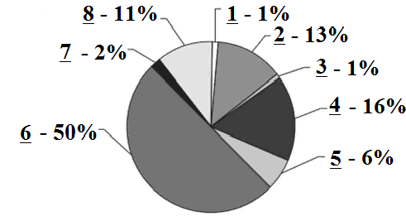
Рисунок – Доля эродированных земель по федеральным округам Российской Федерации, 2018 г.

На территории каких конкретно субъектов Российской Федерации эрозионные почвенные процессы проявляются наиболее ярко и по какой причине?

Задание №4
(максимально – 15 баллов)

Главное богатство Сибири и Дальнего Востока России – разнообразные природные ресурсы. Потребность в которых исчисляется тысячами, а иногда и миллионами тонн. Самый надежный и достаточно дешевый способ транспортировки сырья и техники для их добычи – по железной дороге. Сейчас из-за отсутствия железных дорог основная часть грузов в глубинные районы Сибири и Дальнего Востока доставляется по морям и рекам. При этом время доставки удлиняется и резко возрастают потери. Однако, есть и другие обстоятельства, подчеркивающие значение строительства здесь новых железных дорог
Проведите географическую экспертизу одного из представленных на рисунке проектов новых железных дорог в азиатской части России.
Учитывая при этом:
а) природные условия рассматриваемых трасс, прилегающие к ним месторождения природных ресурсов и потребность России в них;
б) географию населения в районах предполагаемого строительства и возможности ее изменения;
в) характер внутри- и межгосударственных связей, которые могут возникнуть в результате строительства;
г) техническую возможность строительства и его экологические последствия.
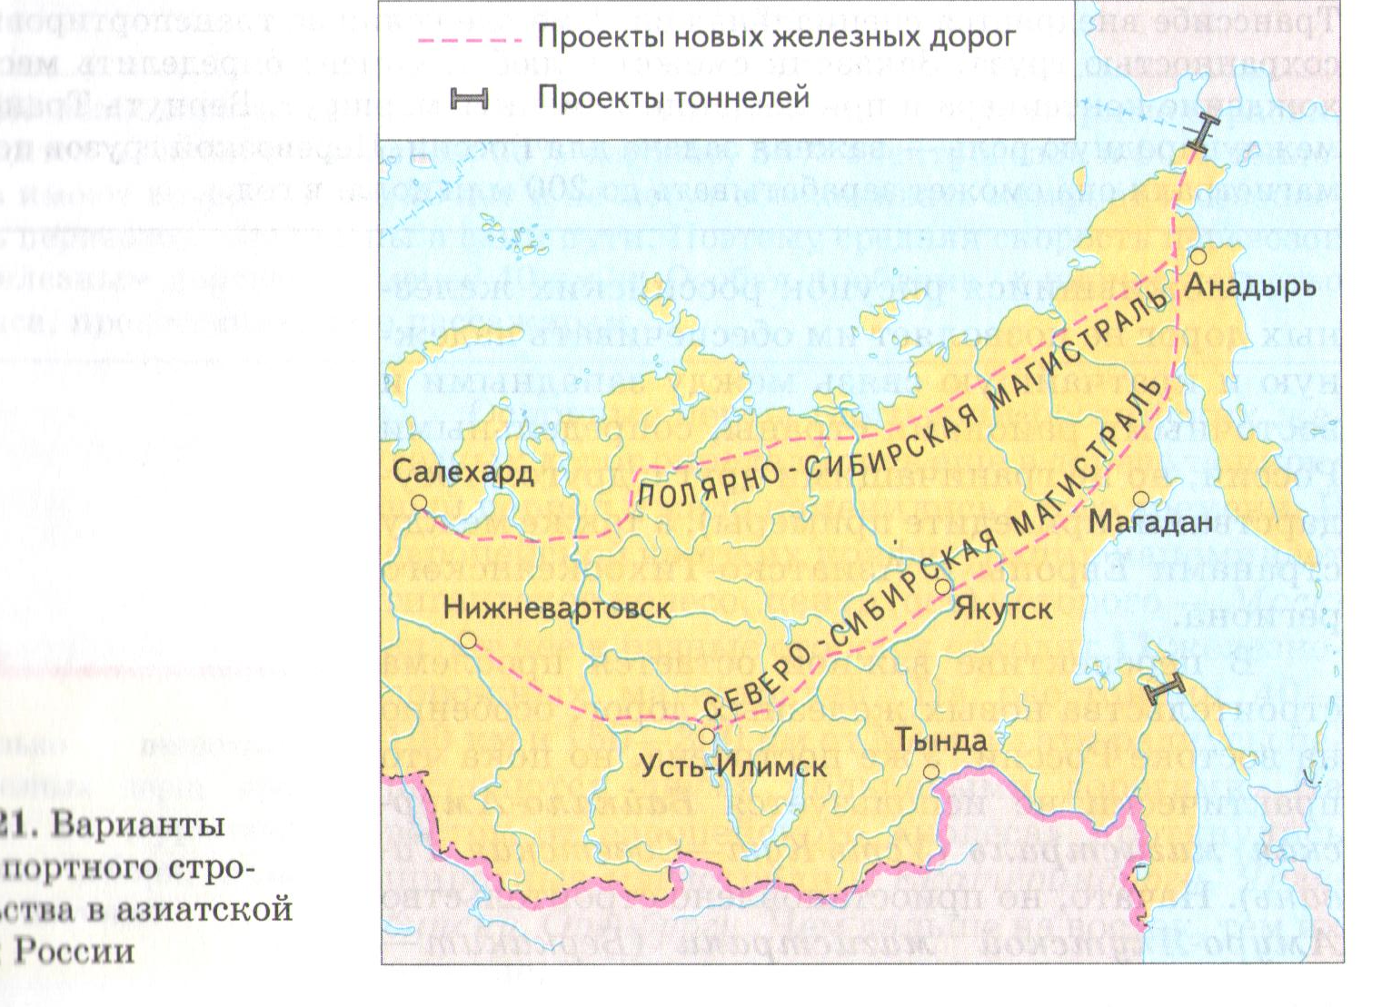

Задание №5
(максимально – 10 баллов)

Судьба городов во многом определяется их географическим положением. Изучите географическое положение городов Астрахань, Казань, Самара, Волгоград, Ульяновск.
Есть ли у них что-то общее, определившее их возникновение вдоль оси Волги?

Задание №6
(максимально – 10 баллов)

Сравните сельскохозяйственную специализацию районов Урала, Поволжья и Центра России, расположенных на широте 53⁰.
Какие отрасли являются общими? Чем это можно объяснить?

Задание №7
(максимально – 16 баллов)

Представьте, что для гостей, деловых людей, туристов, посещающих Урал, вам предложили составить список памятных мест/объектов, отражающих природное и промышленное своеобразие района, с целью выпуска открыток, значков и других сувениров.
Какие объекты (не менее 4 природных и 4 промышленных) вы бы включили в список и почему?

